★永恒仙途★仙界攻略分享★有问必答★

起初建立飞升集中群，目的便是搜集和完善仙界攻略，如今攻略已经初步形成，因为春节期间比较忙，因此推迟到现在才发布在taptap论坛上，此攻略感谢**鸿蒙：情缘第一、万剑一、霍鹤轩、乐文昌，太虚:凌天帝、孙浩、苍清秋、少翼千剑、左丘海婷、爱琳琳、莲生、随风、社会女等人。提供并编写相关数据。**我只负责整理。辛苦大家。

---------分割线--------

**1、极限飞升数据：**

首先重复一下极限飞升数据，**攻击10W以上+流云招式，闪避13.2W以上**，可以尝试，防御与血量保证能抗住boss一刀最好，有些人问为什么我14W闪还过不去，很简单，那就看攻击够不够，攻击够的话就还过不去那就提升一些血量和防御。如果还过不去，证明你可能时脸太黑qaq。。。多试几次就过了。

1. **仙界答疑篇：**

图片版如下，可自行下载：

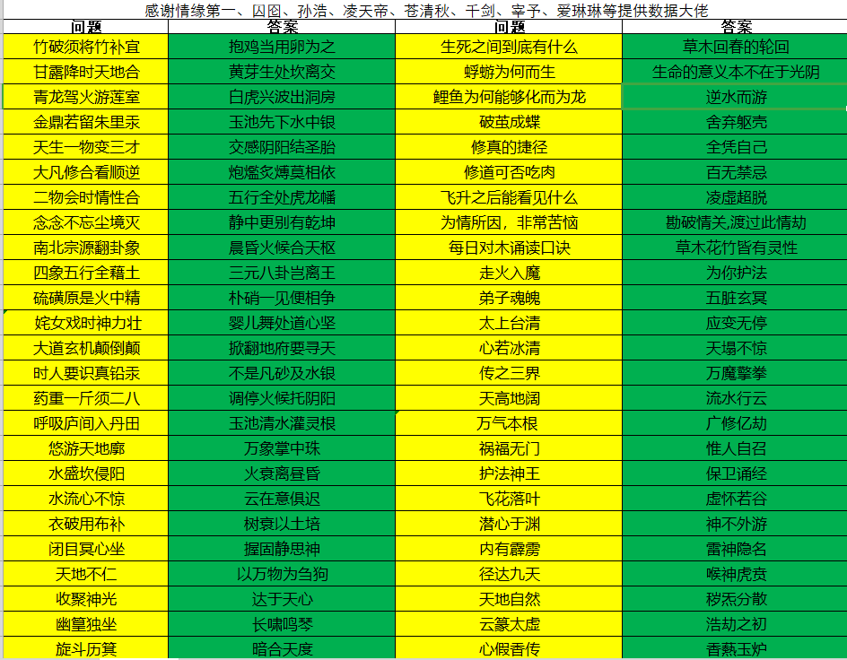

|  |  |  |  |
| --- | --- | --- | --- |
| 感谢囚囵、情缘第一、孙浩、凌天帝、苍清秋、千剑、宰予、爱琳琳等提供数据大佬 | | | |
| **问题** | **答案** | **问题** | **答案** |
| 竹破须将竹补宜 | 抱鸡当用卵为之 | 生死之间到底有什么 | 草木回春的轮回 |
| 甘露降时天地合 | 黄芽生处坎离交 | 蜉蝣为何而生 | 生命的意义不在光阴 |
| 青龙驾火游莲室 | 白虎兴波出洞房 | 鲤鱼为何能够化而为龙 | 逆水而游 |
| 金鼎若留朱里汞 | 玉池先下水中银 | 破茧成蝶 | 舍弃躯壳 |
| 天生一物变三才 | 交感阴阳结圣胎 | 修真的捷径 | 全凭自己 |
| 大凡修合看顺逆 | 炮爁炙煿莫相依 | 修道可否吃肉 | 百无禁忌 |
| 二物会时情性合 | 五行全处虎龙幡 | 担心走火入魔 | 为师为你护法 |
| 念念不忘尘境灭 | 静中更别有乾坤 | 幽篁独坐 | 长啸鸣琴 |
| 南北宗源翻卦象 | 晨昏火候合天枢 | 旋斗历箕 | 暗合天度 |
| 四象五行全藉土 | 三元八卦岂离王 | 收聚神光 | 达于天心 |
| 硫磺原是火中精 | 朴硝一见便相争 | 弟子魂魄 | 五脏玄冥 |
| 姹女戏时神力壮 | 婴儿舞处道心坚 | 太上台清 | 应变无停 |
| 大道玄机颠倒颠 | 掀翻地府要寻天 | 心若冰清 | 天塌不惊 |
| 时人要识真铅汞 | 不是凡砂及水银 | 传之三界 | 万魔擎拳 |
| 药重一斤须二八 | 调停火候托阴阳 | 天高地阔 | 流水行云 |
| 呼吸庐间入丹田 | 玉池清水灌灵根 | 万气本根 | 广修亿劫 |
| 悠游天地廓 | 万象掌中珠 | 祸福无门 | 惟人自召 |
| 水盛坎侵阳 | 火衰离昼昏 | 护法神王 | 保卫诵经 |
| 水流心不惊 | 云在意俱迟 | 飞花落叶 | 虚怀若谷 |
| 衣破用布补 | 树衰以土培 | 潜心于渊 | 神不外游 |
| 闭目冥心坐 | 握固静思神 | 内有霹雳 | 雷神隐名 |
| 天地不仁 | 以万物为刍狗 | 径达九天 | 喉神虎贲 |
| 飞升后能看见啥 | 凌虛超脱 | 天地自然 | 秽炁分散 |
| 为情所困 | 勘破情关,渡过此情劫 | 云篆太虚 | 浩劫之初 |
| 每日对木诵读 | 草木花竹皆有灵性 | 心假香传 | 香爇玉炉 |

1. **仙界宗门等级：**

**寂寂无名：初始**声誉，弟子 **10** 人

**出露峥嵘：50以上**声誉，弟子 **15** 人

**声名显著：300以上**声誉，弟子 **20** 人

**一方独尊：1500以上**声誉，弟子 **25** 人

**仙门正统：5000以上**声誉，弟子 **30** 人

每天可以招募5个弟子，前面几天在未招募满弟子之前不要遣散弟子，弟子人数上限之后可以筛选弟子。以下属性弟子可以优先考虑：

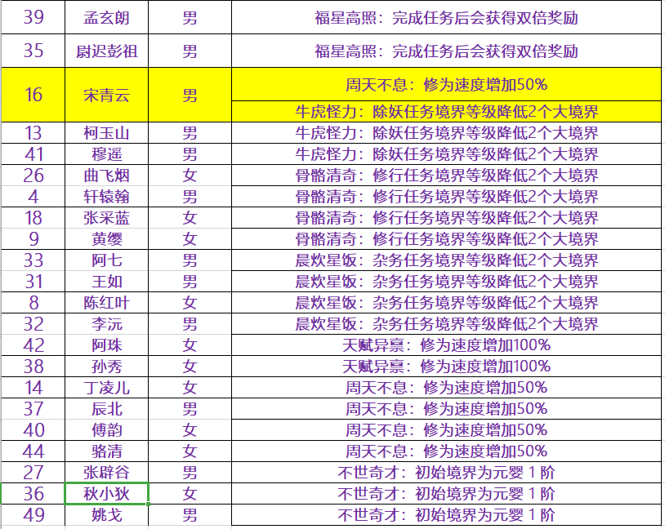

1. **仙界注意事项：**

▲▲ 新人从飞升第一天开始，市场里面玉盒便要全买。玉盒增加50点功德，但是不会增加经验。前期的话灵石充足的仙友可以在博戏里面获得玉盒，因为20个弟子以后算上每天招募的弟子，玉盒会不够用，更多的玉盒会获得多一点功德早日兑换6阶闪避书两本。兑换完之后其实就可以不考虑博戏。

▲▲ 仙界很需要灵石，灵石要节约、合理使用。每天必备购买玉盒1w，招募弟子2.5w，剩下的可以分配至炼丹、炼器、买功法。这样每天都可以挂大概两次低保。背包里面的灵石最好不要花费。

▲▲ 护法、发放俸禄每个人会给20功德，如果你发现你的一个弟子无法执行任务，有可能他需要打一顿。

▲▲ 悟道院：需要获得参天造化露方可悟道，悟道每次提供主角100w经验。参天造化露在博戏处小几率获得。

博戏：前期玉盒有用，5、10、15级悟道书可以用，其余的感觉没啥用，总体是亏的，需要玉盒可以去搞一下，不需要的话不是很有必要去博。

▲▲ 仙界地图：新人飞升之后一般均可过图一，图二需要17w闪避，天三22.5w，天4，emmmm，哪位大佬过了求指点一下。仙界地图盛产灵玉，灵玉可兑换仙级装备、丹药图纸。邪玉和皓玉目前作用只有换取衣服。换取衣服的入后在人物左侧。

▲▲ 游仙丹可以在门派兑换，前期不够的话可以考虑兑换几次，否则的话刷图给的足够你渡劫用的。

每天去仙坊看看有没有18.5W的书共计8本，卖草卖铁也得买。说不定你错过了就很久才刷出来。

▲▲ 小细节：计算好弟子数量比如今天刚好20增加至25，这样就可以晚点训话，可以增加80点功德、遣散弟子之前要先答疑、每次答疑增加20点功德，掌门练功要先成为掌门后再练功才可以增加练功时间。等等，其实也不算什么细节，只是很有可能点了练功再成为掌门少了一次翻倍时间，弟子挂了任务才发现做完任务要12点之后了浪费了第二天的机会。大家注意就好了。

▲▲ 附一张门派属性篇，很全面，但是不知道是哪位大佬整理的，借用一下，大佬可以留言我，我会备注上

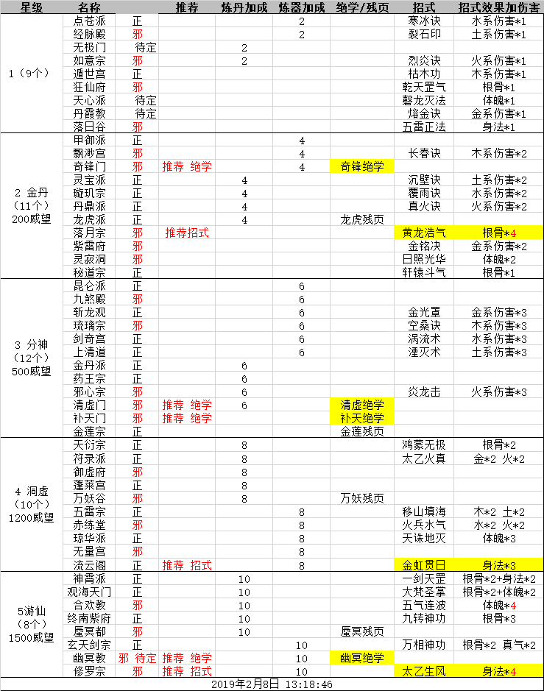

1. **仙界弟子篇：**

蓝色标注部分为天赋降低境界的各弟子，可优先选择。

图片如下，可自行下载：



**注明：弟子中，李沅属于新手过渡期，因为修行速度减慢40%。所以前期获得可以保留，后期可以选择更优人选，没必要去选择他。其次推荐，弟子中可以选择功德奖励翻倍的：如：符茂才，杜青，李元亮，丁凌儿。**

|  |  |  |  |
| --- | --- | --- | --- |
| **永恒仙途仙界门派弟子详细列表** | | | |
| **序号** | **姓名** | **性别** | **天赋** |
| 1 | 叶尘 | 男 | 百步神行：任务时间缩短25% |
| 懒惰迟钝:杂务的任务时间增加25% |
| 2 | 符茂才 | 男 | 安贫乐道：不需要发放俸禄 |
| 志虑忠诚：赠与礼物时掌门会获得双倍收获（100功德） |
| 3 | 滋衣 | 女 | 木讷寡言：不会在答疑时候提出问题 |
| 耳目聪明：维护任务境界等级降低2个大境界 |
| **4** | **轩辕翰** | **男** | **木讷寡言：不会在答疑时候提出问题** |
| **骨骼清奇：修行任务境界等级降低2个大境界** |
| 5 | 陆玄机 | 男 | 身如薄柳：除妖任务境界等级增加2个大境界 |
| 八面玲珑：杂务的任务时间减少25% |
| 6 | 吕开光 | 男 | 耳目聪明：维护任务境界等级降低2个大境界 |
| 洞若观火：寻访任务境界等级降低2个大境界 |
| 7 | 金小洛 | 女 | 体弱多病：在传功时，将不会获得经验 |
| 邪质入体：入魔的几率提升20% |
| **8** | **陈红叶** | **女** | **晨炊星饭：杂务任务境界等级降低2个大境界** |
| 体弱多病：在传功时，将不会获得经验 |
| **9** | **黄缨** | **女** | **良材美玉：初始等级为融合一阶** |
| **骨骼清奇：修行任务境界等级降低2个大境界** |
| 10 | 诸葛星 | 男 | 淡泊名利：俸禄只需要正常值的50% |
| 寻幽探秘：在答疑时会提出两个问题（40功德） |
| 11 | 杜青 | 男 | 道心稳固：不会出现入魔 |
| 志虑忠诚：赠与礼物时掌门会获得双倍收获（100功德） |
| 12 | 孟瑶 | 女 | 薄情寡性：赠与礼物时玩家不会有收获 |
| 耳目聪明：维护任务境界等级降低2个大境界 |
| **13** | **柯玉山** | **男** | **牛虎怪力：除妖任务境界等级降低2个大境界** |
| **道心稳固：不会出现入魔** |
| **14** | **丁凌儿** | **女** | **志虑忠诚：赠与礼物时掌门会获得双倍收获（100功德）** |
| **周天不息：修为速度增加50%** |
| 15 | 温如雪 | 女 | 身如薄柳：除妖任务境界等级增加2个大境界 |
| 八面玲珑：杂务的任务时间减少25% |
| **16** | **宋青云** | **男** | **周天不息：修为速度增加50%** |
| **牛虎怪力：除妖任务境界等级降低2个大境界** |
| 17 | 温如霜 | 女 | 身如薄柳：除妖任务境界等级增加2个大境界 |
| 八面玲珑：杂务的任务时间减少25% |
| **18** | **张采蓝** | **女** | **骨骼清奇：修行任务境界等级降低2个大境界** |
| **身如薄柳：除妖任务境界等级增加2个大境界** |
| 19 | 慕容山山 | 女 | 身如薄柳：除妖任务境界等级增加2个大境界 |
| 寻幽探秘：在答疑时会提出两个问题（40功德） |
| 20 | 李元亮 | 男 | 木讷寡言：不会在答疑时候提出问题 |
| 志虑忠诚：赠与礼物时掌门会获得双倍收获（100功德） |
| 21 | 宋小甜 | 女 | 心无恻隐：除妖任务时间减少25% |
| 木石之质：修为增长速度减少40% |
| 22 | 叶凡 | 男 | 体弱多病：在传功时，将不会获得经验 |
| 八面玲珑：杂务的任务时间减少25% |
| 23 | 唐三 | 男 | 淡泊名利：俸禄只需要正常值的50% |
| 耳目聪明：维护任务境界等级降低2个大境界 |
| 24 | 楚啸 | 男 | 邪质入体：入魔的几率提升20% |
| 体质殊异：传功时，获得的修为增加100% |
| **25** | **慕容长生** | **男** | **良材美玉：初始等级为融合一阶** |
| **道心稳固：不会出现入魔** |
| **26** | **曲飞烟** | **女** | **骨骼清奇：修行任务境界等级降低2个大境界** |
| **体质殊异：传功时，获得的修为增加100%** |
| **27** | **张辟谷** | **男** | **不世奇才：初始境界为元婴 1 阶** |
| 寻幽探秘：在答疑时会提出两个问题（40功德） |
| 28 | 云奕 | 男 | 洞若观火：寻访任务境界等级降低2个大境界 |
| 懒惰迟钝:杂务的任务时间增加25% |
| 29 | 霍水仙 | 女 | 耳听八方：寻访任务时间减少25% |
| 杂芥根性：平时不会增加修为 |
| 30 | 小橙 | 女 | 道心稳固：不会出现入魔 |
| 体质殊异：传功时，获得的修为增加100% |
| **31** | **王如** | **男** | **薄情寡性：赠与礼物时玩家不会有收获** |
| **晨炊星饭：杂务任务境界等级降低2个大境界** |
| 32 | 李沅 | 男 | 晨炊星饭：杂务任务境界等级降低2个大境界 |
| 木石之质：修为增长速度减少40% |
| **33** | **阿七** | **男** | **晨炊星饭：杂务任务境界等级降低2个大境界** |
| **体质殊异：传功时，获得的修为增加100%** |
| 34 | 谢纤纤 | 女 | 体弱多病：在传功时，将不会获得经验 |
| 道心稳固：不会出现入魔 |
| **35** | **尉迟彭祖** | **男** | **福星高照：完成任务后会获得双倍奖励** |
| **身如薄柳：除妖任务境界等级增加2个大境界** |
| **36** | **秋小狄** | **女** | **不世奇才：初始境界为元婴 1 阶** |
| **体弱多病：在传功时，将不会获得经验** |
| 37 | 辰北 | 男 | 周天不息：修为速度增加50% |
| 安贫乐道：不需要发放俸禄 |
| 38 | 孙秀 | 女 | 八面玲珑：杂务的任务时间减少25% |
| 天赋异禀：修为速度增加100% |
| **39** | **孟玄朗** | **男** | **经脉阻断：传功时，获得的经验值减少50%** |
| **福星高照：完成任务后会获得双倍奖励** |
| 40 | 傅韵 | 女 | 心无恻隐：除妖任务时间减少25% |
| 周天不息：修为速度增加50% |
| **41** | **穆遥** | **男** | **牛虎怪力：除妖任务境界等级降低2个大境界** |
| **邪质入体：入魔的几率提升20%** |
| **42** | **阿珠** | **女** | **见钱眼开：需要发放双倍俸禄** |
| **天赋异禀：修为速度增加100%** |
| 43 | 张虎头 | 男 | 杂芥根性：平时不会增加修为 |
| 安贫乐道：不需要发放俸禄 |
| 44 | 骆清 | 女 | 耳目聪明：维护任务境界等级降低2个大境界 |
| 周天不息：修为速度增加50% |
| **45** | **张辟尘** | **男** | **良材美玉：初始等级为融合一阶** |
| **洞若观火：寻访任务境界等级降低2个大境界** |
| 46 | 沈碧 | 女 | 心无恻隐：除妖任务时间减少25% |
| 木讷寡言：不会在答疑时候提出问题 |
| 47 | 陈子义 | 男 | 薄情寡性：赠与礼物时玩家不会有收获 |
| 心无恻隐：除妖任务时间减少25% |
| 48 | 秦可 | 女 | 洞若观火：寻访任务境界等级降低2个大境界 |
| 懒惰迟钝:杂务的任务时间增加25% |
| **49** | **姚戈** | **男** | **不世奇才：初始境界为元婴 1 阶** |
| **心无恻隐：除妖任务时间减少25%** |

By：一念永恒